
LAPORAN PRAKTIKUM

- Identitas Praktikum
Nama MK : Praktikum Pemrograman Berorientasi Objek
Kode MK : CAK2KAB4
Bobot SKS : 3 SKS
Tempat : Lab MM
Hari, tanggal : 10-04-2026
Jam : 13.00 - selesai
Topik praktikum : Modul-5
- Identitas Mahasiswa
Nama lengkap : Kafin Fazlur Rahman
NIM : 103112430097
Program Studi : S-1 Teknik Informatika
- Algoritma / studi kasus (jika ada) & Penjelasan
- Kode Program & Penjelasan
- Hasil Running Program

Tugas Laporan Praktikum : Modul 5
Relasi pada Class Diagram

SOAL CERITA
Sebuah universitas memiliki beberapa Fakultas. Di dalam setiap fakultas terdapat beberapa Program Studi (Prodi). Setiap Prodi memiliki beberapa Dosen yang mengajar. Seorang dosen dapat mengajar di suatu prodi.
Buat system yang dapat mencatat data fakultas, prodi dan dosen denganaturan sistem:
- Prodi berada di dalam Fakultas
- Dosen tetap ada walaupun tidak terdaftar di Prodi
TUGAS MAHASISWA
Bagian A – Buat Class diagram
- Tentukan class yang dibutuhkan.
- Tentukan atribut dan method dari setiap class.
- Gambarkan Class Diagram UML yang berisi:
  - Class: Dosen, Prodi, Fakultas
  - Relasi antar class (Asosiasi, Agregasi atau Komposisi
Bagian B – Implementasi Class diagram
- Buat class:
  - Dosen
  - Prodi
  - Fakultas
- Gunakan:
  - Constructor
  - ArrayList (untuk relasi banyak)
- Terapkan relasi:
  - Dosen ↔ Prodi (Association)
  - Prodi → Dosen (Aggregation)
  - Fakultas → Prodi (Composition)
- Buat method minimal:
  - mengajar() pada Dosen
  - tambahDosen() pada Prodi
  - tambahProdi() pada Fakultas
- Buat class Main untuk:
  - Membuat objek
  - Menghubungkan antar objek
  - Menampilkan hasil

Class Diagram UML
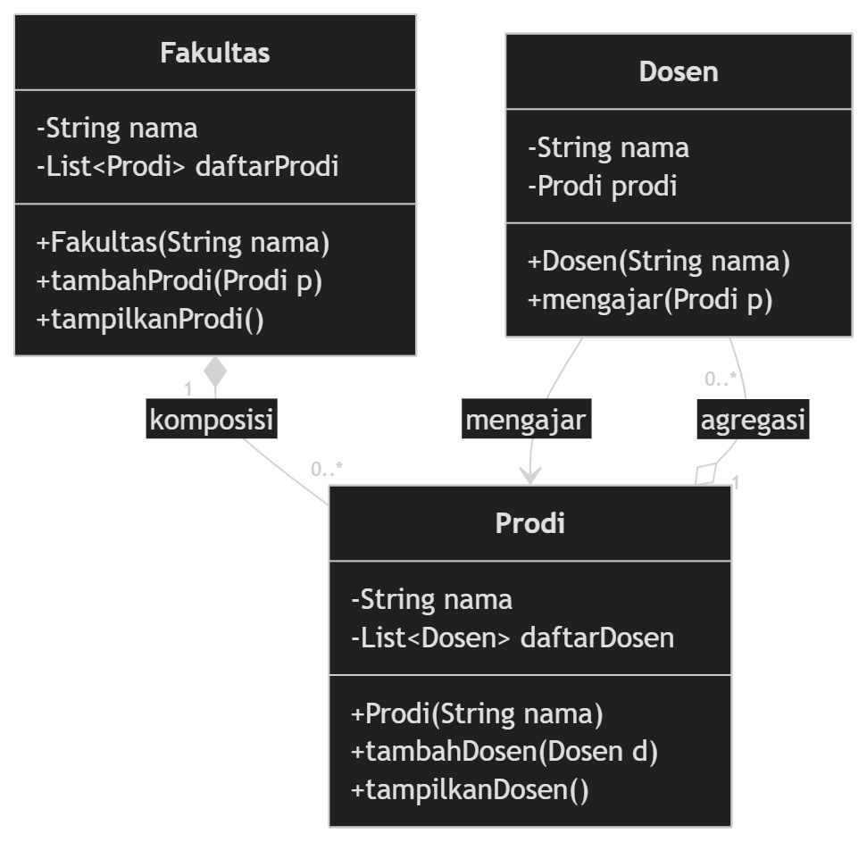

Code Dosen.Java
class Dosen {
String nama;
Prodi prodi;

Dosen(String nama) {
this.nama = nama;
}

void mengajar(Prodi p) {
this.prodi = p;
System.out.println(nama + " mengajar di prodi " + p.nama);
}
}

Code Prodi.Java
import java.util.ArrayList;

class Prodi {
String nama;
ArrayList<Dosen> daftarDosen; // AGREGASI

Prodi(String nama) {
this.nama = nama;
this.daftarDosen = new ArrayList<>();
}

void tambahDosen(Dosen d) {
daftarDosen.add(d);
d.prodi = this; // menghubungkan dosen ke prodi
}

void tampilkanDosen() {
System.out.println("Dosen di prodi " + nama);
for (Dosen d : daftarDosen) {
System.out.println("- " + d.nama);
}
}
}

Code Fakultas.Java
import java.util.ArrayList;

class Fakultas {
String nama;
ArrayList<Prodi> daftarProdi; // KOMPOSISI

Fakultas(String nama) {
this.nama = nama;
this.daftarProdi = new ArrayList<>();
}

void tambahProdi(Prodi p) {
daftarProdi.add(p);
}

void tampilkanProdi() {
System.out.println("Prodi di fakultas " + nama);
for (Prodi p : daftarProdi) {
System.out.println("- " + p.nama);
}
}
}

Code Main.Java
public class Main {
public static void main(String[] args) {

Fakultas f1 = new Fakultas("Fakultas Teknik");

Prodi p1 = new Prodi("Informatika");
Prodi p2 = new Prodi("Data Science");

f1.tambahProdi(p1);
f1.tambahProdi(p2);

Dosen d1 = new Dosen("Pak Rafi");
Dosen d2 = new Dosen("Bu Yessy");
Dosen d3 = new Dosen("Pak Andi");

p1.tambahDosen(d1);
p1.tambahDosen(d2);
p2.tambahDosen(d3);

d1.mengajar(p1);
d2.mengajar(p1);
d3.mengajar(p2);

System.out.println();

f1.tampilkanProdi();
System.out.println();
p1.tampilkanDosen();
System.out.println();
p2.tampilkanDosen();
}
}

Output
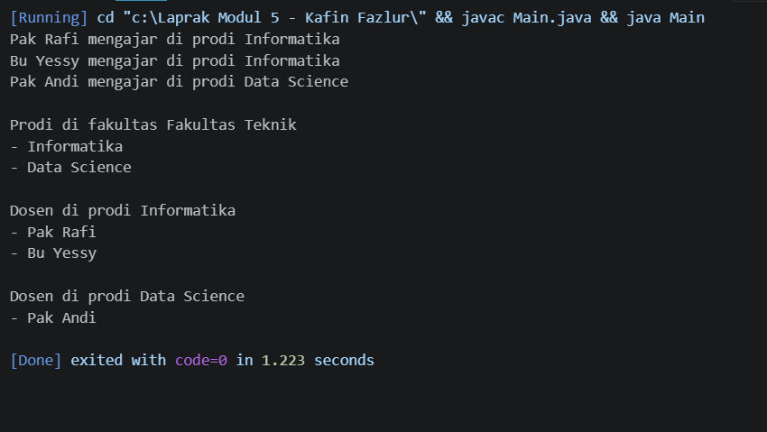
Penjelasan Program
Program ini dibuat untuk menggambarkan struktur sederhana dalam sebuah universitas yang terdiri dari Fakultas, Prodi, dan Dosen dengan menggunakan konsep OOP.
Di dalam program, class Dosen digunakan untuk menyimpan data nama dosen dan juga menunjukkan di prodi mana dosen tersebut mengajar melalui method mengajar(). Hubungan ini termasuk asosiasi karena dosen hanya memiliki keterkaitan dengan prodi.
Class Prodi berfungsi untuk menyimpan data program studi dan daftar dosen yang mengajar di dalamnya. Relasi antara prodi dan dosen termasuk agregasi karena prodi memiliki dosen, tetapi dosen tetap bisa ada tanpa harus terikat pada satu prodi saja.
Sedangkan class Fakultas digunakan untuk menyimpan kumpulan prodi. Relasi antara fakultas dan prodi termasuk komposisi karena prodi merupakan bagian dari fakultas.
Di class Main, dibuat beberapa objek untuk menghubungkan ketiga class tersebut, kemudian ditampilkan hasilnya agar terlihat hubungan antar objek yang sudah dibuat.

